**[ IX ] CSS3 : 규칙과 반응형 웹**

CSS 파일분리, 규칙(@import규칙, @media 규칙), 반응형

1. CSS3 규칙
   1. CSS파일 분리 : CSS를 HTML 문서에서 분리하여 별도로 관리할 수 있습니다

<link rel="stylesheet" href="initialcode.css" />

<link rel="stylesheet" href="header.css" />

* 1. @import 규칙 ; CSS3에서 ‘@’ 시작하는 키워드들을 규칙이라 합니다. @keyframe도 규칙입니다. @import 규칙은 다음과 같은 한계를 갖습니다

<style>

* + - * @import url(‘title.css’);

</style>

* + - link를 대신할 수 있습니다.
    - <style>태그 내부에 위치해야 합니다.
    - <style>태그 상단에 위치해야 합니다.
  1. @media 규칙 ; link태그에 media속성을 이용하여 상황에 따른 CSS를 적용할 수 있습니다
     + **미디어 종류**

- all : 모든 미디어 타입

- aural : 음성 합성 장치

- braille : 점자 표시 장치

- print : 인쇄 용도

- projection : 프로젝터 표현 용도

- screen : 컴퓨터 스크린을 위한 용도

- tv : 음성과 영상이 동시 출력되는 TV와 같은 장치

- embossed : 페이지에 인쇄된 점자 표지 장치

우리가 쓰는 디바이스의 종류는 상당히 많다. 단말기의 사이즈도 다양하고 웹 페이지를 만들면 디바이스에 따라 달리 보여야 한다. (배경 그래픽 체크 여부 확인하자)

<!DOCTYPE html>

<html lang="en" xmlns="http://www.w3.org/1999/xhtml">

<head>

<meta charset="utf-8" />

<title></title>

<style type="text/css">

*{ margin:0; padding:0}

#wrap {width:800px;margin:0 auto; border:1px solid #cccccc; padding:10px;}

#hr {margin:10px 0;}

/*

#wrap .title{text-align:center;height:100px;line-height:100px; text-decoration:underline;}

#wrap .content {background-color:darkgreen; color:white; padding: 30px 10px;}

#wrap .date{ height:70px; padding-top:30px;text-align:center;}*/

</style>

<link rel="stylesheet" href="css/title.css" />

<link rel="stylesheet" href="css/content-pc.css" media="screen"/>

<link rel="stylesheet" href="css/content-pc.css" media="print" />

<link rel="stylesheet" href="css/content-pc.css" media="handheld" />

<link rel="stylesheet" href="css/date.css" />

</head>

<body>

<div id="wrap">

<div class="title">

<h1>NOTICE</h1>

</div>

<hr />

<div class="content">

<p>Lorem Ipsum is simply dummy text of the printing and typesetting industry. Lorem Ipsum has been the industry's standard dummy text ever since the 1500s, when an unknown printer took a galley of type and scrambled it to make a type specimen book.

</p>

</div>

<div class="date">

<p>2023. 07.21<br />written by Hong Gil-Dong</p>

</div>

</div>

</body>

</html>

<style>

@media screen{

#wrap .content {background-color:darkgreen; color:white; padding: 30px 10px;}

}

@media print{

#wrap .content { color:black; padding: 30px 10px;}

}

<style> 와 같이 변경도 가능

1. 반응형 웹 ; 예전엔 PC환경에서 주로 웹문서를 봤으나 최근 새롭게 웹문서를 접근하는 것이 PC환경 외 스마트폰 테블릿 등 소형 디바이스 환경이 넓혀지고 있다. PC 환경과 소형디바이스 영향력이 미치고 있다. 이젠 PC 전용 문서가 많고 어디서 출력될 것인지 따라 고민을 많이 해야 한다.

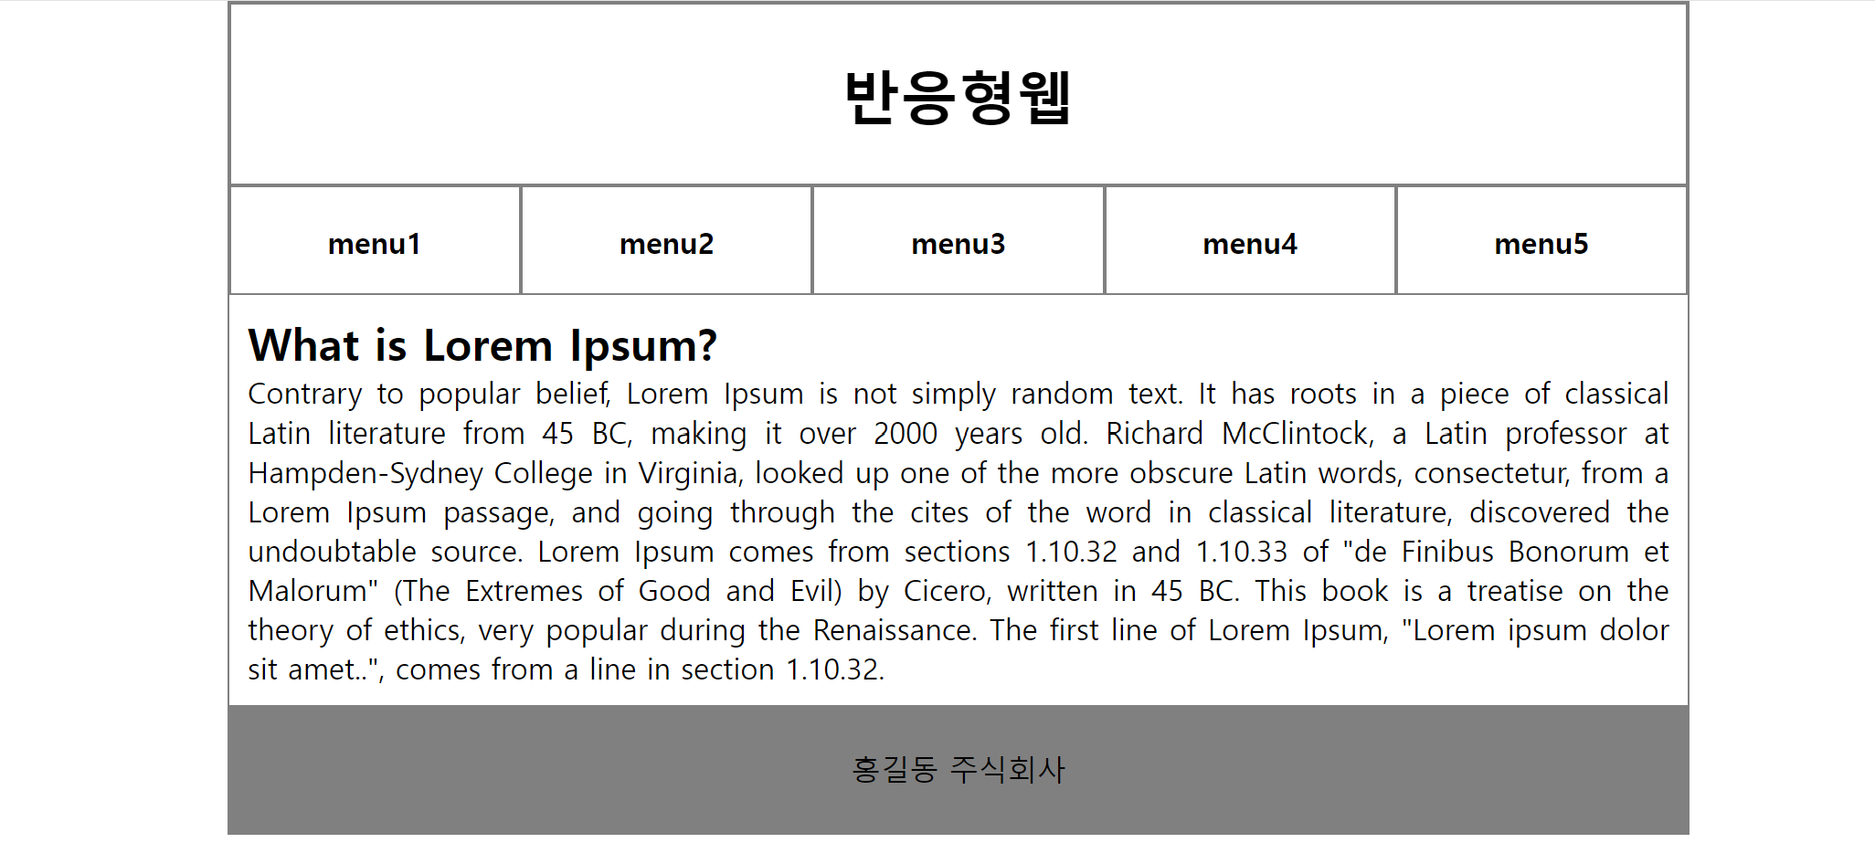

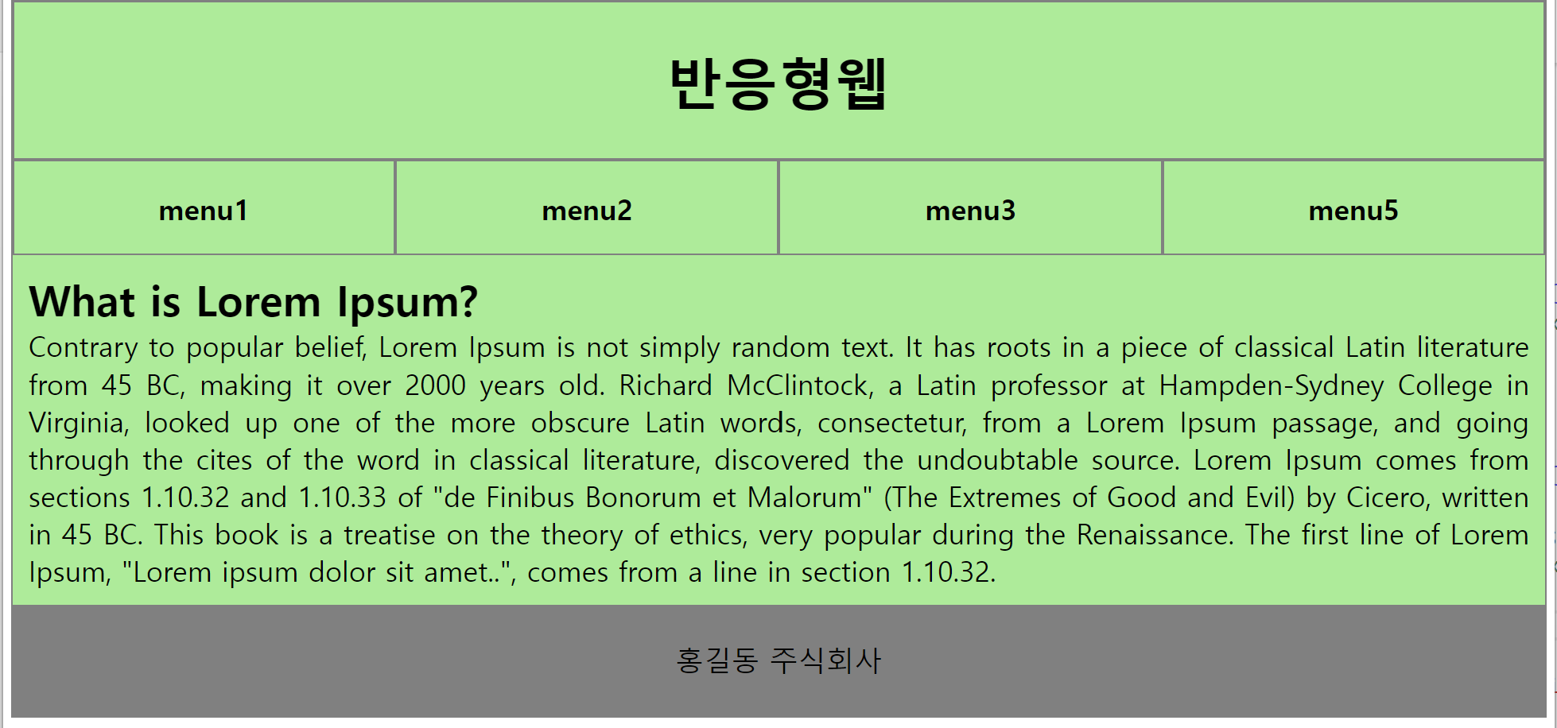 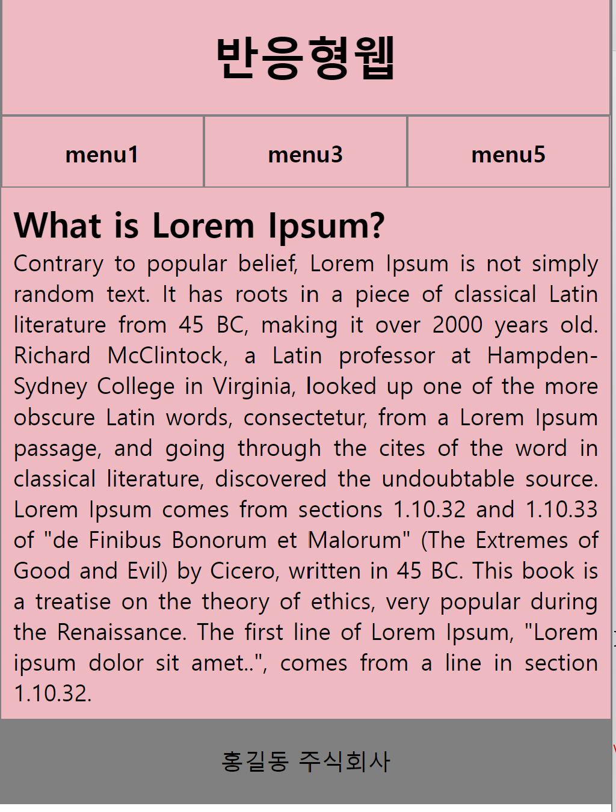

<!DOCTYPE html>

<html lang="en" xmlns="http://www.w3.org/1999/xhtml">

<head>

<meta charset="utf-8" name="viewport"

content="width=device-width, initial-scale=1.0"/>

<title></title>

<style>

@media screen and (max-device-width:959px) {

#wrap { width: 100%;background-color: lightyellow;}

#wrap #nav ul li:last-child{display:none;}

#wrap #nav ul li{width:25%;}

#wrap #content p {font-size:1.5em;}

}

@media screen and (min-device-width:960px) and (max-device-width:1201px){

#wrap { width:100%; background-color:aqua;

opacity:0.8; }

#wrap #nav ul li{width:20%;}

}

@media screen and (min-device-width:1201px){

#wrap {width:800px; }

#wrap #content {background-color:coral;}

#wrap #nav ul li{width:20%;}

}

*{margin:0; padding:0;}

li{list-style:none;}

a {text-decoration:none; display:block;

color:black;}

#wrap{ margin:0 auto;}

#wrap #header {border:1px solid lightgray; height:100px;

text-align:center; line-height:100px;

}

#wrap #nav ul{ overflow:hidden;

border:1px solid lightgray;

}

#wrap #nav ul li {float: left; height:60px;

line-height:60px; text-align:center;

border: 1px solid gray;

box-sizing:border-box;

}

#wrap #content {

border: 1px solid lightgray;

padding:10px;

}

#wrap #content > h2 {

text-align:center; color:darkolivegreen;

}

#wrap #footer {

border:1px solid lightgray; height:100px;

text-align:center; line-height:100px;

font-size: 1.2em;

}

</style>

</head>

<body>

<div id="wrap">

<div id="header"><h1>웹표준 반응형</h1></div>

<div id="nav">

<ul>

<li><a href="#m1">menu1</a></li>

<li><a href="#m2">menu2</a></li>

<li><a href="#m3">menu3</a></li>

<li><a href="#m4">menu4</a></li>

<li><a href="#m5">menu5</a></li>

</ul>

</div>

<div id="content">

<h2>Why do we use it?</h2>

<p>It is a long established fact that a reader will be distracted by the readable content of a page when looking at its layout. </p>

</div>

<div id="footer"> 홍길동 주식회사</div>

</div></body></html>